新 书 推 荐
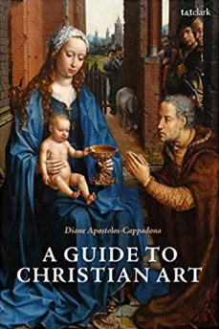
中文书名：《基督教艺术指南》
英文书名：A Guide to Christian Art
作 者：Diane Apostolos-Cappadona
出 版 社：Bloomsbury Publishing Plc
代理公司：ANA/Jessica Wu
页 数：312页
出版时间：2020年5月
代理地区：中国大陆
审读资料：电子稿
类 型：艺术史

内容简介：

基督教艺术、基督教历史和许多经典绘画中出现的主题和图案的宝贵参考指南。

黛安·阿波斯托洛斯-卡帕多纳开篇首先讲述了艺术和基督教在历史上如何相互交织，并追踪叙述这种紧密的关系，两者之间的关联一直延续到现在，促成人类创造力的伟大爆发。这本书由国家美术馆馆长推荐，包含高品质的插图，是一本重要的指南。

在 1,000 多个条目中，阿波斯托洛斯-卡帕多纳为读者呈现出专业概览，包括基督教艺术中频繁用到的象征与主题，以及各种各样的圣徒、历史人物、宗教事件和描述最多的圣经场景。书中向读者介绍了宗教画常用的“编码”方法以及按主题组织条目的方法，使得学生和初学者都可以轻松阅读书中的论述。

作者简介：

黛安·阿波斯托洛斯-卡帕多纳(Diane Apostolos-Cappadona)是美国 乔治城大学宗教艺术与文化史名誉教授和天主教研究项目高级主管。

谢谢您的阅读！

请将反馈信息发至：吴伊裴（Jessica Wu）
安德鲁·纳伯格联合国际有限公司北京代表处
北京市海淀区中关村大街甲59号中国人民大学文化大厦1705室
邮编：100872
电话：010-82449901
传真：010-82504200
Email：jessica@nurnberg.com.cn
网址：http://www.nurnberg.com.cn
微博：http://weibo.com/nurnberg
豆瓣小站：http://site.douban.com/110577/

